## **Inhaltsverzeichnis**

TransportApp Dokumentation

**1.** **Inhaltsverzeichnis** 2

**2.** **User Stories** 3

**2.1.** **Aktivitätsdiagramm Stationssuche** 4

**3.** **Mockup** 4

**3.1.** **Stationssuche:** 4

**3.2.** **Abfahrtstafel** 4

**3.3.** **ÖV-Verbindungen:** 5

## **Einleitung**

In diesem Projekt geht es darum das ich ein selbständiger Softwareentwickler bin und ein Auftrag von einem Kunden umsetzten muss. Der Kunde braucht eine Software für seine Aussendienstmitarbeitenden damit sie die ÖV-Verbindungen schnell finden und sehen können. Sie nutzen dazu ein Windows Tablet ohne Browser. Die verschiedenen Anforderungen des Auftrags werden in verschiedene Prioritäten eingeteilt. In meinem Fall muss ich sicher die Anforderungen mit den obersten Prioritäten schaffen. In dieser Dokumentation werden die Planung und Ergebnisse festgehalten zum Beispiel Testfälle oder User Stories.

Meine Ziele sind es sicher die Priorität 1 Aufgabe fertig zu bekommen. Wenn möglich wäre es auch gut ein paar mehr Aufgaben fertig zu machen. Die Dokumentation möchte ich übersichtlich gestalten und möglichst informativ schreiben.

## **Zweck des Dokumentes**

Der Zweck dieser Dokumentation ist, das Programm, welches ich im Rahmen dieses Kurses erstellt habe zu dokumentieren. Dieses Dokument ist unter anderem auch ein Notenkriterium.

## **User Stories**

|  |  |  |  |  |  |
| --- | --- | --- | --- | --- | --- |
| ID | Titel | Beschreibung | Abnahmekriterien | Priorität | Umgesetzt? |
| 1 | ÖV-Verbindungen | Als Aussendienstmitarbeitenden möchte ich die ÖV Verbindungen suchen können, um von Punkt A nach Punkt B zu kommen. | Man kann nach ÖV-Verbindungen suchen.  Es zeigt ÖV-Verbindungen. | 1 |  |
| 2 | Stationssuche | Als Aussendienstmitarbeitenden möchte ich Stationen suchen, welche dann mit einer Abfahrtstafel angezeigt wird, um für mich zu bestätigen, damit ich eine Übersicht der Abfahrten einer Station habe. | Stationen können gesucht und ausgewählt werden.  Eine Übersicht über die Abfahrten einer Station. | 1 |  |
| 3 | Suchvorschläge Stationen | Wenn ich als Aussendienstmitarbeitenden einen Station Name suche, sollen Suchvorschläge angezeigt werden, damit man die vollen Stationsnamen nicht kennen muss. | Es werden Suchvorschläge für Stationen vorgeschlagen. | 2 |  |
| 4 | Anzahl Suchergebnisse | Wenn ich als Aussendienstmitarbeitenden die ÖV Verbindungen suche, sollen mir die nächsten vier Verbindungen angezeigt werden, damit mehr Optionen sieht. | Es werden vier Verbindungen angezeigt. | 2 |  |
| 5 | Datum und Zeit Angabe | Als Aussendienstmitarbeitenden kann ich Datum und Uhrzeit angeben, um Verbindungen in der Zukunft zu suchen, um voraus planen zu können. | Datum und Uhrzeit kann angegeben werden.  Die Verbindungen und Abfahrten können gemäss der angegebenen Zeit gesucht werden. | 2 |  |
| 6 | Station karte | Als Aussendienstmitarbeitenden möchte ich die Option haben anhand einer Karte die Station angezeigt zu bekommen, um die Umgebung einer Station zu sehen. | Eine Karte die, die Station anzeigt. | 3 |  |
| 7 | Nächste Station | Als Aussendienstmitarbeitenden möchte ich die nächste Station vom aktuellen Standort auf einer Karte suchen können, damit man die nächste Station finden kann. | Per Button die nächste Station auf einer Karte angezeigt bekommen. | 3 |  |
| 8 | E-Mail | Als User möchte ich per E-Mail jemand über die Zugverbindungen informieren können, damit ich die Verbindungen an einen Aussendienstmitarbeitenden schicken kann. | Eine Übersicht der Verbindungen via Mail Versendbar. | 3 |  |
| 9 | Weitere Ergebnisse | Wenn ein User Verbindungen gesucht hat und standartmässig die nächsten vier Verbindungen angezeigt werden, soll es möglich sein weitere Suchergebnisse anzuzeigen zu lassen, um spätere Verbindungen zu sehen. | Via Button weitere Suchergebnisse anzeigen. | 3 |  |

### **Aktivitätsdiagramm Stationssuche**

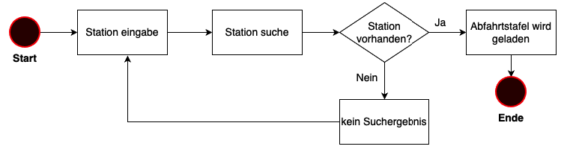

## **Mockup**

### **Stationssuche:**

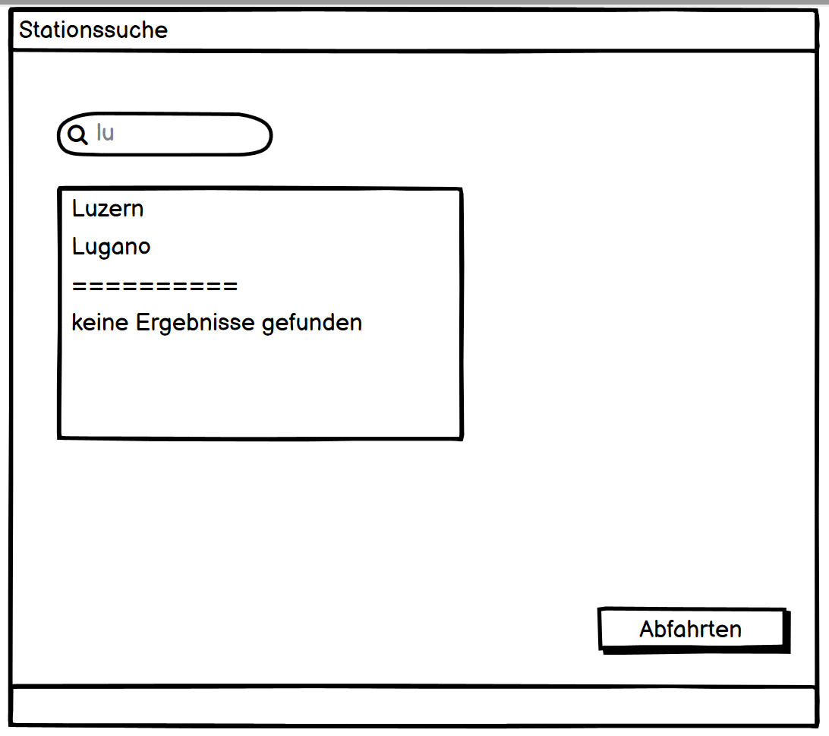

### **Abfahrtstafel**

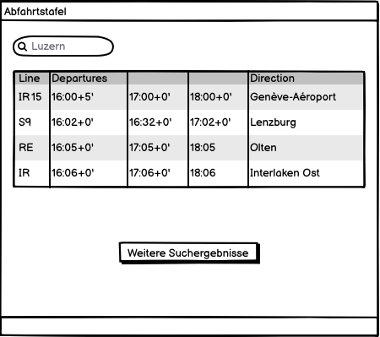

### **ÖV-Verbindungen:**

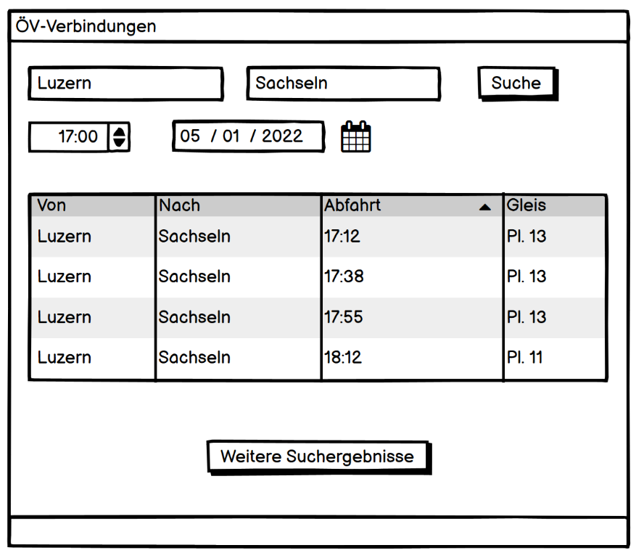

## **Programmrichtlinien**

### **Namensgebung von Variablen, Eigenschaften, Methoden:**